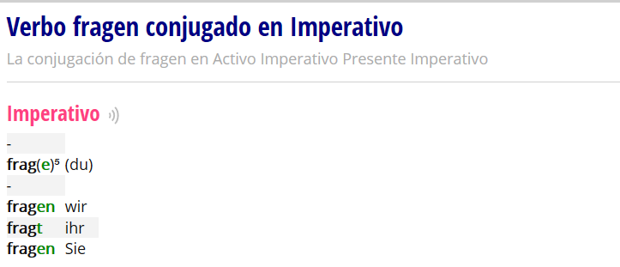

Con el verbo fragen parece que están admitidas las dos formas.
A veces en alemán, como en todos los , los verbos por su uso tienen excepciones, suele pasar con los verbos que más se utilizan, así que ambas formas son válidas. La forma correcta según la regla sería frage!, pero en el alemán hablado se utiliza más frag!.

